Содержание тома

Обозначение | Наименование | Примечание
________-КР.РР-С | Содержание тома | 2
________-КР.РР | Расчетное обоснование | 3
 | Прилагаемые документы
Приложение А | Результаты расчета жилого дома | __
Приложение Б | Результаты расчета подземной стоянки автомобилей | __
Приложение В | Расчет ограждения котлована | __
Приложение Г | Расчет узла крепления навесной панели | __
Приложение Д | Сертификаты соответствия | __

Общая часть

Данный отчет составлен по результатам основных расчетов, выполненных для принятых конструктивных решений на основании проектной документации жилого дома с инженерными сетями и благоустройством территории по адресу: _____________________________________.
Все расчёты проводились с учётом требований строительных норм и правил, действующих на территории Российской Федерации.
Расчет элементов здания, как пространственной конструкции с заданными параметрами жестокостей элементов, выполнен по методу конечно-элементного моделирования с помощью программного комплекса __________, сертификат соответствия № ____________, лицензия № ____________.
Расчетный комплекс реализует моделирование статических и динамических расчетных схем, проверку устойчивости, выбор невыгодных сочетаний усилий, подбор арматуры железобетонных конструкций, проверку несущей способности стальных конструкций.
Расчет выполнен на основании следующей документации:
- Технического задания на разработку проектной и рабочей документации объекта «Жилой дом по адресу: _________»;
- Технического заключения об инженерно-геологических изысканиях согласно договору № ______, на объекте «________________», выполненного _________;
- Тома ____________-АР архитектурных решений, разработанных ООО «ПИК-проект»;
- Специальных технических условий на проектирование и строительство объекта: «__________________» по адресу: __________________;
- Генерального плана.

Описание конструктивных решений здания

Текстовое описание взять из п.5 шаблона КР2.
Характеристика ограждающих конструкций котлована
Текстовое описание взять из п.7.1 шаблона КР2.

Характеристики основных конструкций подземной части жилого дома

Таблица 1*
*таблица 2 из п.7.2 шаблона КР2.

Связь фундаментной плиты/плитного ростверка с несущими монолитными конструкциями осуществляется посредством предварительно установленных арматурных выпусков из арматуры класса А500С по ГОСТ 34028-2016.
Все подземные монолитные конструкции армируются арматурой класса А500С по ГОСТ 34028-2016 и класса А240 по ГОСТ 34028-2016.

Характеристики основных конструкций подземной стоянки автомобилей

Таблица 2*
*таблица 3 из п.7.3 шаблона КР2.

Связь фундаментной плиты/плитного ростверка с несущими монолитными конструкциями осуществляется посредством предварительно установленных арматурных выпусков из арматуры класса А500С по ГОСТ 34028-2016.
Все подземные монолитные конструкции армируются арматурой класса А500С по ГОСТ 34028-2016 и класса А240 по ГОСТ 34028-2016.
Кровля покрытия автостоянки – плоская, эксплуатируемая, утепленная с защитными и дренажными слоями, с оклеечной гидроизоляцией, с поверхностными водостоками, с устройством тротуаров, проезжей части, газонов и участков с растительным слоем.

Конструкция кровельного покрытия (покрытие надземной въездной группы в автостоянку)
Конструкцию кровельного покрытия взять из тома ___________-КР1.
Конструкция кровельного покрытия (эксплуатируемое покрытие подземной автостоянки):
-Тип 1 (под проездом, тротуаром для проезда пожарной техники и парковкой)

Конструкцию кровельного покрытия взять из тома ___________-КР1.
-Тип 2 (под тротуаром из бетонной плитки и озеленением)

Конструкцию кровельного покрытия взять из тома ___________-КР1.

Характеристики основных конструкций надземной части жилого дома

Таблица 3 *

Таблица 4 *
*таблицы 4,5 из п.8 шаблона КР2.

Текстовое описание характеристик наружные стены 1-го этажа (выше цоколя; наружных стен типового этажа (со второго этажа, с отм. ____), наружных стен лестнично-лифтовых узлов на кровле, конструкции ограждения переходных балконов, конструкции витражных на 1-ом этаже, остекления лоджий, плит перекрытия, переходных балконов, ограждения лоджий, плиты покрытия здания, состав кровли, лестничных маршей надземной части, выходов на кровлю, входных групп, вентиляционных блоков взять из п.5 шаблона КР2

Нагрузки и воздействия

Значения нагрузок и их классификация приняты согласно указаниям СП 20.13330.2016 с учётом коэффициентов надежности по нагрузке, характеризующих возможное отклонение нагрузок в неблагоприятную сторону от их нормативных значений, отступлений от условий нормальной эксплуатации.
Нагрузка от собственного веса монолитных железобетонных конструкций учитывается автоматическими средствами расчетного программного комплекса.
Сбор нагрузок на конструкции жилого дома приведен в таблицах 5-13, на конструкции подземной стоянки автомобилей в таблицах 13-16.

3.1 Сбор нагрузок на конструкции жилого дома

Таблица нагрузок на конструкции жилого дома по ссылке:
https://docs.google.com/spreadsheets/d/1WmHc9biFHve0jf48tscqU980p1yy5MvFWzcc3BAqQ80/edit?usp=sharing

Ветровая нагрузка задается с учетом пульсационной составляющей.
Расчет средней составляющей ветровой нагрузки выполнен в программе ВЕСТ

*значения, выделенные красным, уточняются при адресном проектировании

Ветровая нагрузка вдоль цифровых осей

Расчет выполнен по нормам проектирования "СП 20.13330.2016"
Исходные данные
Ветровой район | I
Нормативное значение ветрового давления | 0,023 Т/м²
Тип местности | B - городские территории, лесные массивы и другие местности, равномерно покрытые препятствиями высотой более 10 м
Тип сооружения | Однопролетные здания без фонарей

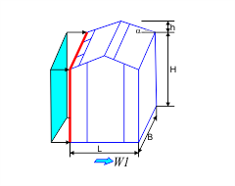
Параметры
Поверхность |  | Наветренная стена (D)
Шаг сканирования |  | 3 м
Коэффициент надежности по нагрузке ɣ_{f} |  | 1,4
H | 32 |  | м
B | 44,5 |  | м
h | 0 |  | м
L | 20,5 |  | м

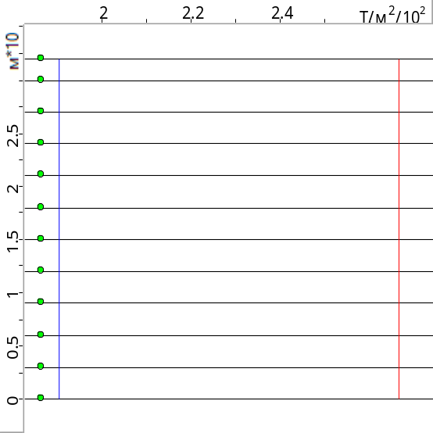
(синий – нормативное значение, красный – расчетное значение, т/м²/10²)

Высота (м) | Нормативное значение (Т/м²) | Расчетное значение (Т/м²)
0 | 0,019 | 0,027
3 | 0,019 | 0,027
6 | 0,019 | 0,027
9 | 0,019 | 0,027
12 | 0,019 | 0,027
15 | 0,019 | 0,027
18 | 0,019 | 0,027
21 | 0,019 | 0,027
24 | 0,019 | 0,027
27 | 0,019 | 0,027
30 | 0,019 | 0,027
32 | 0,019 | 0,027

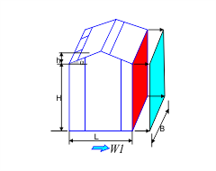
Параметры
Поверхность |  | Заветренная стена (E)
Шаг сканирования |  | 3 м
Коэффициент надежности по нагрузке  ɣ_{f} |  | 1,4
H | 32 |  | м
B | 44,5 |  | м
h | 0 |  | м
L | 20,5 |  | м

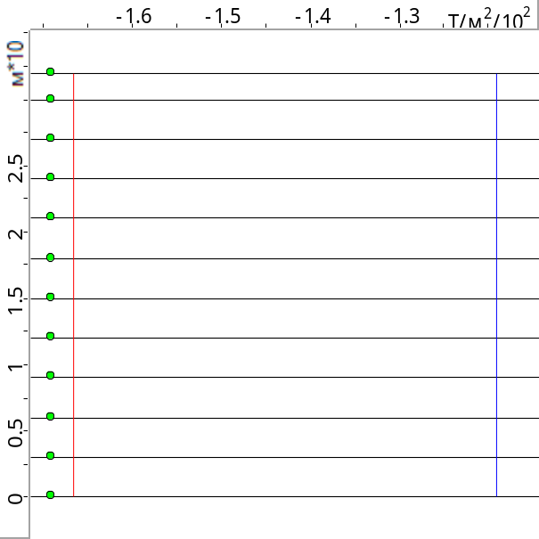
(синий – нормативное значение, красный – расчетное значение, т/м²/10²)

Высота (м) | Нормативное значение (Т/м²) | Расчетное значение (Т/м²)
0 | -0,012 | -0,017
3 | -0,012 | -0,017
6 | -0,012 | -0,017
9 | -0,012 | -0,017
12 | -0,012 | -0,017
15 | -0,012 | -0,017
18 | -0,012 | -0,017
21 | -0,012 | -0,017
24 | -0,012 | -0,017
27 | -0,012 | -0,017
30 | -0,012 | -0,017
32 | -0,012 | -0,017

Ветровая нагрузка вдоль буквенных осей

Расчет выполнен по нормам проектирования "СП 20.13330.2016"
Исходные данные
Ветровой район | I
Нормативное значение ветрового давления | 0,023 Т/м²
Тип местности | B - городские территории, лесные массивы и другие местности, равномерно покрытые препятствиями высотой более 10 м
Тип сооружения | Однопролетные здания без фонарей

Параметры
Поверхность |  | Наветренная стена (D)
Шаг сканирования |  | 3 м
Коэффициент надежности по нагрузке  ɣ_{f} |  | 1,4
H | 32 |  | м
B | 20,5 |  | м
h | 0 |  | м
L | 44,5 |  | м

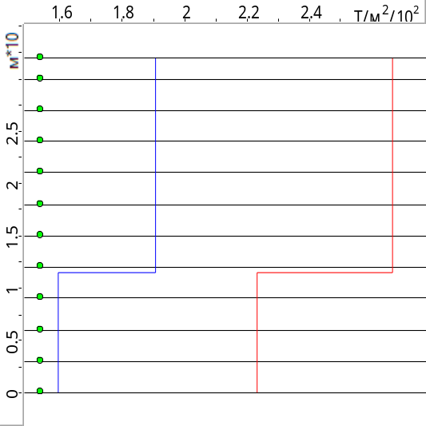
(синий – нормативное значение, красный – расчетное значение, т/м²/10²)
Высота (м) | Нормативное значение (Т/м²) | Расчетное значение (Т/м²)
0 | 0,016 | 0,022
3 | 0,016 | 0,022
6 | 0,016 | 0,022
9 | 0,016 | 0,022
12 | 0,019 | 0,027
15 | 0,019 | 0,027
18 | 0,019 | 0,027
21 | 0,019 | 0,027
24 | 0,019 | 0,027
27 | 0,019 | 0,027
30 | 0,019 | 0,027
32 | 0,019 | 0,027

Параметры
Поверхность |  | Заветренная стена (E)
Шаг сканирования |  | 3 м
Коэффициент надежности по нагрузке  ɣ_{f} |  | 1,4
H | 32 |  | м
B | 20,5 |  | м
h | 0 |  | м
L | 44,5 |  | м

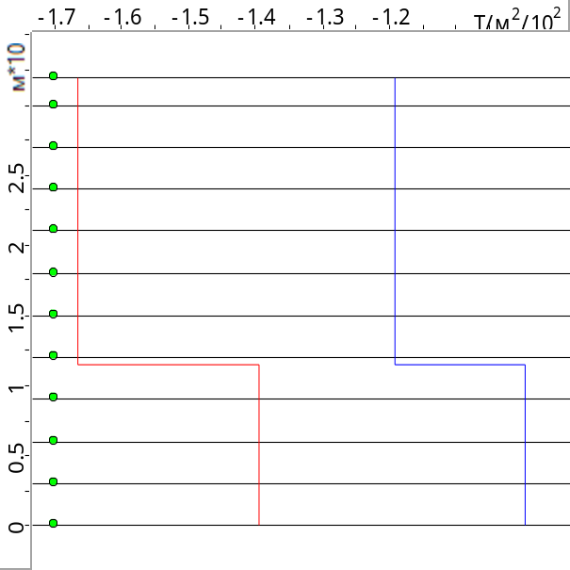
(синий – нормативное значение, красный – расчетное значение, т/м²/10²)

Высота (м) | Нормативное значение (Т/м²) | Расчетное значение (Т/м²)
0 | -0,01 | -0,014
3 | -0,01 | -0,014
6 | -0,01 | -0,014
9 | -0,01 | -0,014
12 | -0,012 | -0,017
15 | -0,012 | -0,017
18 | -0,012 | -0,017
21 | -0,012 | -0,017
24 | -0,012 | -0,017
27 | -0,012 | -0,017
30 | -0,012 | -0,017
32 | -0,012 | -0,017

Сбор нагрузок на конструкции подземной стоянки автомобилей

Таблица нагрузок на конструкции подземной стоянки автомобилей по ссылке:
https://docs.google.com/spreadsheets/d/1WmHc9biFHve0jf48tscqU980p1yy5MvFWzcc3BAqQ80/edit?usp=sharing

Расчет нагрузки от грунта
Нагрузку от бокового давления на стены необходимо принимать согласно методике отдела ГТО:
Боковое давление грунта на стену подвала. |  |  |  |  |  |  |  | Таблица №17
Наружные стены подвалов следует рассчитывать по предельным состояниям первой и второй групп, с учетом горизонтального давления грунта в состоянии покоя, уровня грунтовых вод (УГВ) и вертикальной нагрузки на стену см. п.9.1.3 [1].
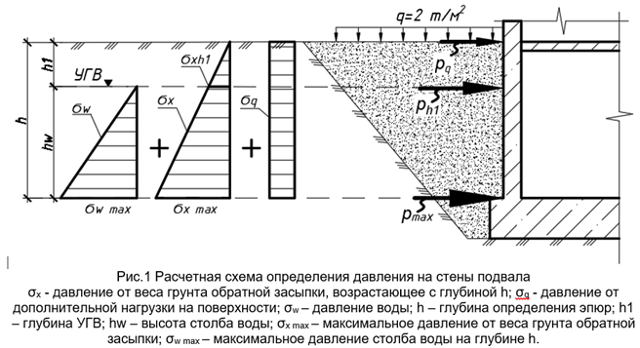
Исходные данные
h | hw | ρ | λ0 | ρs | e | γf | q
3,00 | 2,50 | 1,80 | 0,67 | 2,65 | 0,55 | 1,15 | 2,00
Давление на стену подвала, задаваемое в расчетный комплекс (Лира, Scad…)
 |  |  | 1. УГВ – ниже уровня низа стены
p_{q} | 1,34 | т/м² | 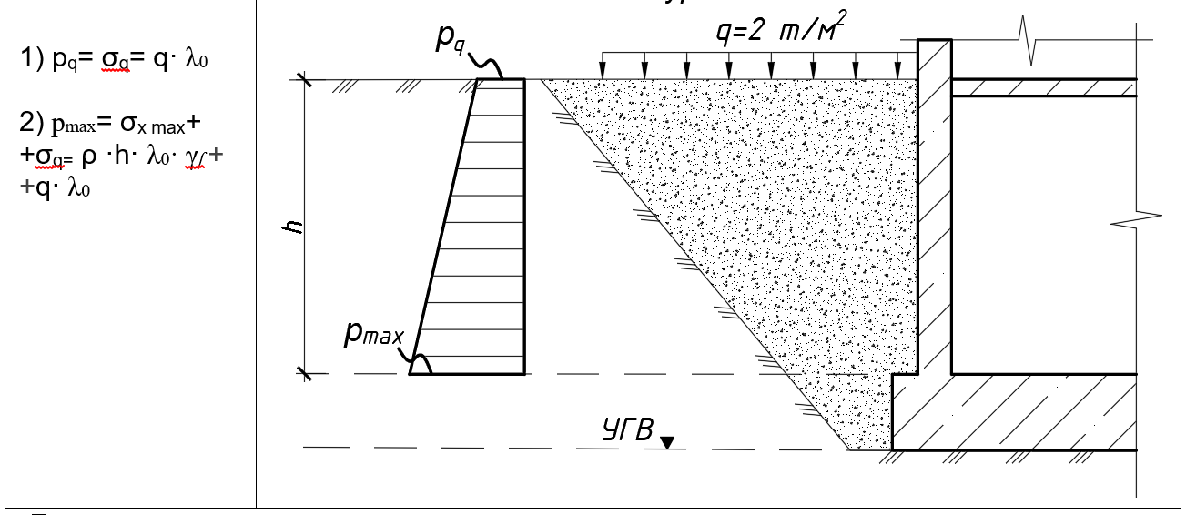
p_{h1} | 2,03 | т/м²
p_{max} | 6,58 | т/м²
 |  |  | 2. УГВ – выше уровня низа стены
 |  |  | 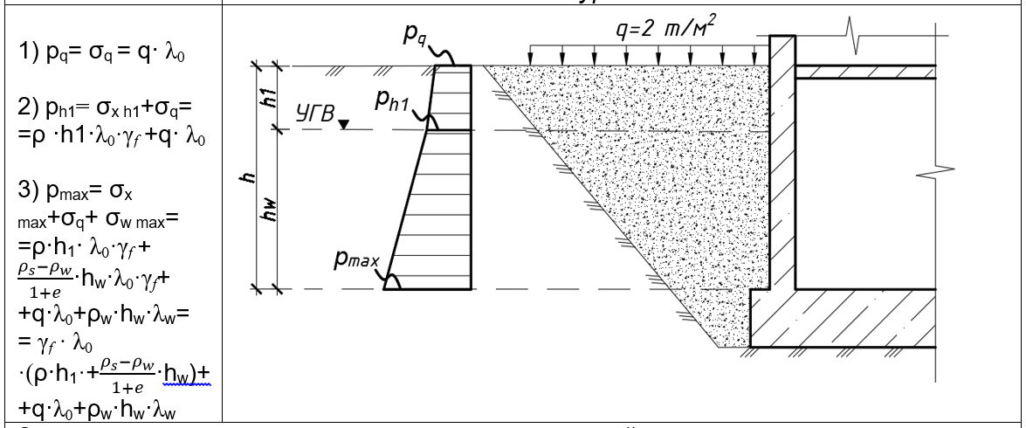
Ссылочная литература:
1. СП 381.1325800.2018 – «Сооружения подпорные»;
2. СП 22.13330.2016 – «Основания зданий и сооружений»;
3. СП 45.13330.2017 – «Земляные сооружения, основания и фундаменты»;
4. СП 20.13330.2016 – «Нагрузки и воздействия»;
5. СП 43.13330.2012 – «Сооружения промышленных предприятий».

4. Описание методики расчета

Расчетная схема представлена в виде набора тел стандартного типа (стержней, пластин, оболочек и т.д.), называемых конечными элементами и присоединенных к узлам.
Узел представлен как объект, обладающий шестью степенями свободы - тремя линейными смещениями и тремя углами поворота:
1 - линейное перемещение вдоль оси X;
2 - линейное перемещение вдоль оси Y;
3 - линейное перемещение вдоль оси Z;
4 - угол поворота с вектором вдоль оси X (поворот вокруг оси X);
5 - угол поворота с вектором вдоль оси Y (поворот вокруг оси Y);
6 - угол поворота с вектором вдоль оси Z (поворот вокруг оси Z).

Расчетная модель принята пространственной, оболочечно-стержневой. Расчет системы выполнен в линейной постановке.
В расчетную схему включены следующие типы элементов:
- Тип _. Пространственный стержень;
- Тип _. Универсальный треугольный КЭ оболочки;
- Тип _. Универсальный четырехугольный КЭ оболочки;
- Тип _. Связь конечной жесткости;
Усилия в элементах конструкций от вертикальных и горизонтальных нагрузок определяются автоматически для каждого элемента в отдельности.
Расчетные сочетания усилий для стержней выбираются по критерию экстремальных нормальных и сдвиговых напряжений в периферийных зонах сечения.
Расчетные сочетания напряжений для пластинчатых элементов вычисляются для точки, являющейся центром тяжести элемента, с учетом направления главных площадок.
Для оценки усилий в элементах конструктивной системы были приняты модули упругости материала Eb с понижающими коэффициентами: 0,6 - для вертикальных сжатых элементов; 0,3 - для плит перекрытий (покрытий) с учетом длительности действия нагрузки (СП 52-103-2007).
При определении вертикальных перемещений (прогибов) перекрытий и покрытий производят от действия нормативных постоянных и длительных вертикальных нагрузок, были приняты модули упругости материала Eb с понижающими коэффициентами: для вертикальных несущих элементов - 0,6, а для плит перекрытий (покрытий) - 0,2 (СП 52-103-2007).

4.1. Расчетная модель жилого дома и автостоянки

Расчет выполнен в программном комплексе ЛИРА-САПР/SCAD Office.
Расчетная схема характеризуется следующими параметрами:
Количество загружений — ___ (из них активных -___).
В расчетной модели приняты следующие нагрузки:
L__:
– собственный вес ж.б. конструкций (постоянная нагрузка);
– равномерно-распределенная нагрузка от веса грунтов обратной засыпки (постоянная нагрузка);
– равномерно-распределенная нагрузка от веса полов на перекрытия и конструкций покрытия (постоянная нагрузка);
– нагрузка от фасадных ограждающих конструкций (постоянная нагрузка);
– нагрузка от перегородок (постоянная нагрузка);
– линейная нагрузка от сборных лестничных маршей (постоянная нагрузка).
L__:
– равномерно распределенная нагрузка, с полным нормативным значением 2.0 кПа и более по плитам перекрытий (кратковременная нагрузка);
– равномерно распределенная нагрузка, с полным нормативным значением менее 2.0 кПа по плитам перекрытий (кратковременная нагрузка);
L__ – снеговая нагрузка (кратковременная нагрузка);
L__ – нагрузка от пожарного автотранспорта (кратковременная нагрузка, доля длительности 0).
L__ – ветровая средняя составляющая по направлению X+ (кратковременная нагрузка);
L__ – ветровая средняя составляющая по направлению X- (кратковременная нагрузка);
L__ – ветровая средняя составляющая по направлению У+ (кратковременная нагрузка);
L__ - ветровая средняя составляющая по направлению У- (кратковременная нагрузка);
L__ – ветровая пульсационная нагрузка по направлению X+ (кратковременная нагрузка);
L__ – ветровая пульсационная нагрузка по направлению X- (кратковременная нагрузка);
L__ – ветровая пульсационная нагрузка по направлению У+ (кратковременная нагрузка);
L__ – ветровая пульсационная нагрузка по направлению У- (кратковременная нагрузка);

В расчетной конечно-элементной модели жилого здания составлены комбинации нагрузок, учитывающие расчетные постоянные, длительные, кратковременные нагрузки и их нормативные значения.
В расчетной модели приняты следующие комбинации нагрузок:
С1 / РСН1 (нормативные нагрузки без ветра) – основное сочетание нагрузок для определения прогибов и осадок фундаментов;
С2 / РСН2 (расчетные нагрузки без ветра) – основное сочетание нагрузок для определения расчетных усилий и напряжений в элементах конструкции;
С3-С6 / РСН3-РСН6 (нормативные нагрузки с разными направлениями ветра) – основные сочетания нагрузок для определения горизонтальных перемещений.
С7 / РСН7 (нормативные длительные нагрузки без ветра) – основное сочетание нагрузок для расчета на огнестойкость.

Рис. 1. Комбинации нагрузок, принятые в расчете

4.2. Расчетные сочетания усилий

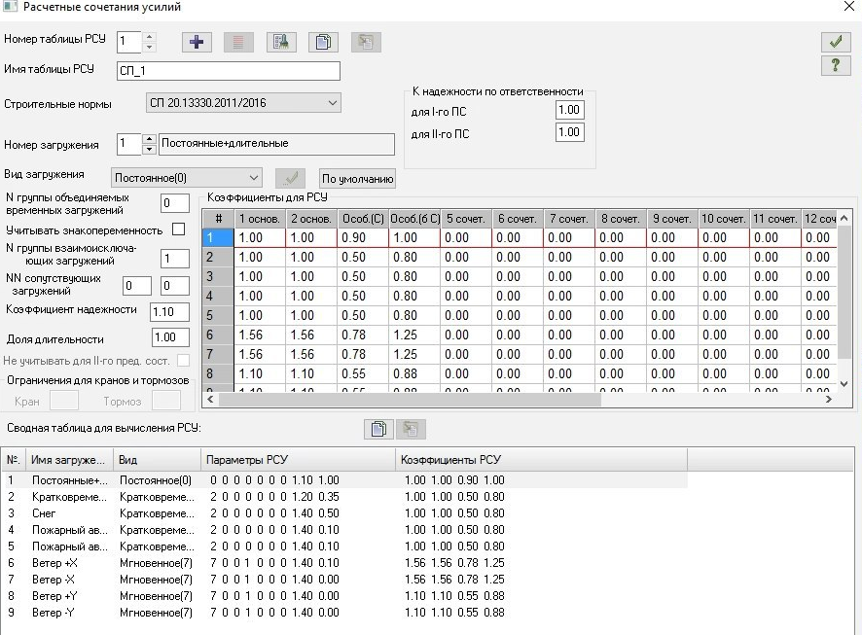
Рис. 2 Таблица РСУ ЛИРА-САПР
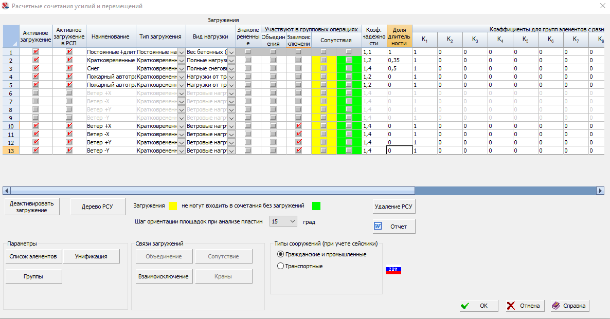
Рис. 3 Таблица РСУ SCAD Office

4.3 Протокол выполнения расчета

4.4 Результаты расчета, выполненного в программе CROSS/Модель грунта в Лира- Грунт

Таблица характеристик ИГЭ, план скважин, поле нагрузок, коэффициенты постели, т/м³; осадка, мм.

4.5 Определение расчетного сопротивления грунта основания

“для фундаментной плиты на естественном/искусственном основании”

5. Правила чтения результатов расчета

Индексация и правила знаков усилий в конечных элементах в программном комплексе SCAD Office

Tип 5. Пространственный стержень. Конечный элемент воспринимает следующие виды усилий:
N - осевое усилие; положительный знак соответствует растяжению.
MK - крутящий момент относительно оси X1; положительный знак соответствует действию момента против часовой стрелки, если смотреть с конца оси X1, на сечение, принадлежащее концу стержня.
MY - изгибающий момент относительно оси Y1 положительный знак соответствует действию момента против часовой стрелки, если смотреть с конца оси Y1, на сечение, принадлежащее концу стержня.
MZ - изгибающий момент относительно оси Z1; положительный знак соответствует действию момента против часовой стрелки, если смотреть с конца оси Z1, на сечение, принадлежащее концу стержня.
QY - перерезывающая сила вдоль оси Y1; положительный знак соответствует совпадению направления силы с осью Y1 для сечения, принадлежащего концу
стержня.
QZ - перерезывающая сила вдоль оси Z1; положительный знак соответствует совпадению направления силы с осью Z1 для сечения, принадлежащего концу стержня.

Tип 42, 142. Треугольный КЭ оболочки. Конечный элемент воспринимает следующие виды усилий, напряжений и реакций:
NX - нормальное напряжение вдоль оси X1; положительный знак соответствует растяжению.
NY - нормальное напряжение вдоль оси Y1; положительный знак соответствует растяжению.
NZ - нормальное напряжение вдоль оси Z1 (для случая деформации); положительный знак соответствует растяжению.
TXY - сдвигающее напряжение, параллельное оси X1 и лежащее в плоскости, параллельной X10Z1; за положительное принято, совпадающее с направлением оси X1, если NY совпадает по направлению с осью Y1.
MX - момент, действующий на сечение, ортогональное оси X1; положительный знак соответствует растяжению нижнего волокна (относительно оси Z1).
MY - момент, действующий на сечение, ортогональное оси Y1; положительный знак соответствует растяжению нижнего волокна (относительно оси Z1).
MXY - крутящий момент; положительный знак соответствует кривизне медианы, выходящей из узла 1, направленной выпуклостью вниз (относительно оси Z1).
QX - перерезывающая сила в сечении, ортогональном оси X1; положительный знак соответствует совпадению направления силы с направлением оси Z1 на той части элемента, в которой отсутствует узел 1.
QY - перерезывающая сила в сечении, ортогональном оси Y1; положительный знак соответствует совпадению направления силы с направлением оси Z1 на той части элемента, в которой отсутствует узел 1.
RZ - реактивный отпор грунта (при расчете оболочек упругом основании); положительное усилие действует по направлению оси Z1 (грунт растянут).

Tип 44, 144. Четырехугольный КЭ оболочки. Конечный элемент воспринимает следующие виды усилий, напряжений и реакций:
NX - нормальное напряжение вдоль оси X1; положительный знак соответствует растяжению.
NY - нормальное напряжение вдоль оси Y1; положительный знак соответствует растяжению.
NZ - нормальное напряжение вдоль оси Z1 (для случая плоской деформации); положительный знак соответствует растяжению.
TXY - сдвигающее напряжение, параллельное оси X1 и лежащее в плоскости, параллельной X10Z1; за положительное принято направление, совпадающее с направлением оси X1, если NY совпадает по направлению с осью Y1.
MX - момент, действующий на сечение, ортогональное оси X1; положительный знак соответствует растяжению нижнего волокна (относительно оси Z1).
MY - момент, действующий на сечение, ортогональное оси Y1; положительный знак соответствует растяжению нижнего волокна (относительно оси Z1).
MXY - крутящий момент; положительный знак соответствует кривизне диагонали 1-4, направленной выпуклостью вниз (относительно оси Z1).
QX - перерезывающая сила в сечении, ортогональном оси X1; положительный знак соответствует совпадению направления силы с направлением оси Z1 на той части элемента, в которой отсутствует узел 1.
QY - перерезывающая сила в сечении, ортогональном оси Y1; положительный знак соответствует совпадению направления силы с направлением оси Z1 на той части элемента, в которой отсутствует узел 1.

Правила чтения результатов расчета в программном комплексе Лира САПР
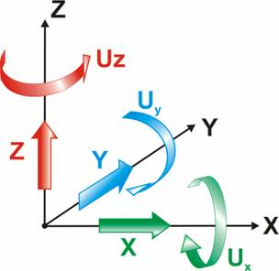
Правила знаков перемещений
Примечания
Линейные перемещения положительны, если они направлены вдоль cоответствующих осей глобальной системы координат. Угловые перемещения (повороты) положительны, если они вращают узел против часовой стрелки, если смотреть с конца соответствующих осей глобальной системы координат.
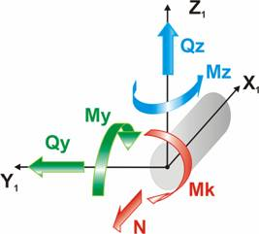
Правила знаков усилий в стержнях

Примечания
N – Осевое усилие, положительный знак усилия соответствует растяжению.
Mk – Крутящий момент относительно оси X1, положительный знак соответствует действию против часовой стрелки, если смотреть с конца оси X1, на сечение, принадлежащее концу стержня.
My – Изгибающий момент относительно оси Y1, положительный знак соответствует растяжению нижнего волокна относительно направления оси Z1.
Qz – Перерезывающая сила вдоль оси Z1, усилие положительного знака сонаправлено оси Z1 для сечения, принадлежащего концу стержня.
Mz – Изгибающий момент относительно оси Z1, положительный знак соответствует действию против часовой стрелки, если смотреть с конца оси Z1 на сечение, принадлежащее концу стержня.
Qy – Перерезывающая сила вдоль оси Y1, усилие положительного знака сонаправлено оси Y1 для сечения, принадлежащего концу стержня.
Размерности сил N, Qz, Qy – [F], моментов Мк, My, Mz – [F·L], где F – размерность силы, L – размерность длины.

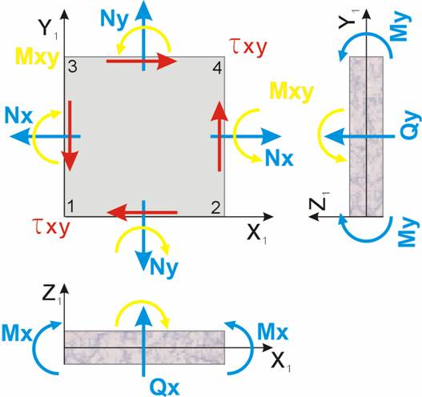
Правила знаков усилий в оболочках
Примечания
Nx – Нормальное напряжение вдоль оси X1. Положительный знак соответствует растяжению.
Ny – Нормальное напряжение вдоль оси Y1. Положительный знак соответствует растяжению.
Txy – Сдвигающее напряжение. Положительный знак соответствует удлинению диагонали 1-4 четырехугольного КЭ или медианы треугольного КЭ, выходящей из узла 1.
Mx – Момент, действующий на сечение, ортогональное оси X1. Положительный знак соответствует растяжению нижнего относительно оси Z1 волокна.
My – Момент, действующий на сечение, ортогональное оси Y1. Положительный знак соответствует растяжению нижнего относительно оси Z1 волокна.
Mxy – Крутящий момент. Положительный знак соответствует кривизне диагонали 1-4 (или медианы, выходящей из узла 1), направленной относительно оси Z1 выпуклостью вниз.
Qx – Перерезывающая сила вдоль оси Z1 в сечении, ортогональном оси X1.
Усилие положительного знака сонаправлено оси Z1 на той части КЭ, в которой отсутствует узел 1.
Qy – Перерезывающая сила вдоль оси Z1 в сечении, ортогональном оси Y1. Усилие положительного знака сонаправлено оси Z1 на той части КЭ, в которой отсутствует узел 1.
Rz – Давление на грунт. Положительный знак соответствует растяжению грунта.
Размерности напряжений Nx, Ny, Txy – [F/L^2]; моментов Мx, My, Mxy – [F·L/L]; сил Qx, Qy – [F/L]; давления Rz – [F/L^2], где F – размерность силы L – размерность длины.

Основные результаты расчета конструктивной схемы

Результаты расчетов жилого дома для секций _, _, _ представлены в таблицах 18,19,20, автостоянки – в таблице 21.
Таблица 18
Жилой дом. Секция _
№ п/п | Показатель | Значение | Предельное  значение | Примечание
1 | Давление под подошвой фундаментной плиты, т/м² | ___ | ___ | СП 22.13330.2016, п. 5.6.7
2 | Осадка фундаментной плиты, мм | ___ | 150 | СП 22.13330.2016, прил. Г табл. Г.1
3 | Относительная разность осадок фундаментной плиты, Δs/L | ___ | 0,003 | СП 22.13330.2016, прил. Г табл. Г.1
4 | Максимальный прогиб плиты  подземного этажа, мм | ___ | __ | СП 20.13330.2016,  табл. Д.1, п. 2а
5 | Максимальный прогиб плиты  перекрытия первого этажа, мм | ___ | __ | СП 20.13330.2016,  табл. Д.1, п. 2а
6 | Максимальный прогиб плиты перекрытия первого этажа над  входной группой толщиной  t=____ мм, мм | ___ | __ | СП 20.13330.2016,  табл. Д.1, п. 2а
7 | Максимальный прогиб плиты  перекрытия типовых этажей, мм | ___ | __ | СП 20.13330.2016,  табл. Д.1, п. 2а
8 | Максимальный прогиб плиты  перекрытия последнего жилого этажа, мм | ___ | __ | СП 20.13330.2016,  табл. Д.1, п. 2а
9 | Максимальный прогиб плиты  покрытия, мм | ___ | __ | СП 20.13330.2016,  табл. Д.1, п. 2а
10 | Максимальный прогиб плиты  покрытия машинного отделения, мм | ___ | __ | СП 20.13330.2016,  табл. Д.1, п. 2а
11 | Горизонтальное перемещение верха здания по оси Х, мм | ___ | ___ | СП 20.13330.2016,  табл. Д.4, п. 1
12 | Горизонтальное перемещение верха здания по оси У, мм | ___ | ___ | СП 20.13330.2016,  табл. Д.4, п. 1
13 | Максимальное ускорение этажа здания, м/с² | ___ | 0,08 | СП 20.13330.2016,  п.В.3
14 | Коэффициент использования сечения фундаментной плиты при расчете на продавливание колонной/пилоном/торцом стены/углом стены (с/без учетом/учета поперечной арматуры) | ___ | 1 | СП 63.13330.2018, п.8.1.46
15 | Коэффициент использования сечения плиты перекрытия подземного этажа при расчете на продавливание колонной/пилоном/торцом стены/углом стены (с/без учетом/учета поперечной арматуры) | ___ | 1 | СП 63.13330.2018, п.8.1.46
16 | Коэффициент использования сечения плиты перекрытия первого этажа при расчете на продавливание колонной/пилоном/торцом стены/углом стены (с/без учетом/учета поперечной арматуры) | ___ | 1 | СП 63.13330.2018, п.8.1.46
17 | Коэффициент использования сечения плиты типового этажа при расчете на продавливание пилоном/торцом стены/углом стены (с/без учетом/учета поперечной арматуры) | ___ | 1 | СП 63.13330.2018, п.8.1.46
18 | Коэффициент использования сечения плиты покрытия при расчете на продавливание пилоном/торцом стены/углом стены (с/без учетом/учета поперечной арматуры) | ___ | 1 | СП 63.13330.2018, п.8.1.46
19 | Коэффициент использования колонны подземного этажа сечением ____х___ (по критическому фактору) | ___ | 1 | СП 63.13330.2018
20 | Коэффициент использования колонны 1-го этажа сечением ____х___ (по критическому фактору) | ___ | 1 | СП 63.13330.2018

Таблица 19
Жилой дом. Секция _
№ п/п | Показатель | Значение | Предельное  значение | Примечание
1 | Максимальная вертикальная нагрузка на сваю, т | ___ | ___ | СП 24.13330.2011, п. 8.7
2 | Средняя осадка плитного ростверка, мм | ___ | 150 | СП 22.13330.2016, прил. Г табл. Г.1
3 | Относительная разность осадок плитного ростверка, Δs/L | ___ | 0,003 | СП 22.13330.2016, прил. Г табл. Г.1
4 | Максимальный прогиб плиты  подземного этажа, мм | ___ | __ | СП 20.13330.2016,  табл. Д.1, п. 2а
5 | Максимальный прогиб плиты  перекрытия первого этажа, мм | ___ | __ | СП 20.13330.2016,  табл. Д.1, п. 2а
6 | Максимальный прогиб плиты перекрытия первого этажа над  входной группой толщиной  t=____ мм, мм | ___ | __ | СП 20.13330.2016,  табл. Д.1, п. 2а
7 | Максимальный прогиб плиты  перекрытия типовых этажей, мм | ___ | __ | СП 20.13330.2016,  табл. Д.1, п. 2а
8 | Максимальный прогиб плиты  перекрытия последнего жилого этажа, мм | ___ | __ | СП 20.13330.2016,  табл. Д.1, п. 2а
9 | Максимальный прогиб плиты  покрытия, мм | ___ | __ | СП 20.13330.2016,  табл. Д.1, п. 2а
10 | Максимальный прогиб плиты  покрытия машинного отделения, мм | ___ | __ | СП 20.13330.2016,  табл. Д.1, п. 2а
11 | Горизонтальное перемещение верха здания по оси Х, мм | ___ | ___ | СП 20.13330.2016,  табл. Д.4, п. 1
12 | Горизонтальное перемещение верха здания по оси У, мм | ___ | ___ | СП 20.13330.2016,  табл. Д.4, п. 1
13 | Максимальное ускорение этажа здания, м/с² | ___ | 0,08 | СП 20.13330.2016,  п.В.3
14 | Коэффициент использования сечения плитного ростверка при расчете на продавливание колонной/пилоном/торцом стены/углом стены (с/без учетом/учета поперечной арматуры) | ___ | 1 | СП 63.13330.2018, п.8.1.46
15 | Коэффициент использования сечения плиты перекрытия подземного этажа при расчете на продавливание колонной/пилоном/торцом стены/углом стены (с/без учетом/учета поперечной арматуры) | ___ | 1 | СП 63.13330.2018, п.8.1.46
16 | Коэффициент использования сечения плиты перекрытия первого этажа при расчете на продавливание колонной/пилоном/торцом стены/углом стены (с/без учетом/учета поперечной арматуры) | ___ | 1 | СП 63.13330.2018, п.8.1.46
17 | Коэффициент использования сечения плиты типового этажа при расчете на продавливание пилоном/торцом стены/углом стены (с/без учетом/учета поперечной арматуры) | ___ | 1 | СП 63.13330.2018, п.8.1.46
18 | Коэффициент использования сечения плиты покрытия при расчете на продавливание пилоном/торцом стены/углом стены (с/без учетом/учета поперечной арматуры) | ___ | 1 | СП 63.13330.2018, п.8.1.46
19 | Коэффициент использования колонны подземного этажа сечением ____х___ (по критическому фактору) | ___ | 1 | СП 63.13330.2018
20 | Коэффициент использования колонны 1-го этажа сечением ____х___ (по критическому фактору) | ___ | 1 | СП 63.13330.2018

Таблица 20
Жилой дом. Секция _
№ п/п | Показатель | Значение | Предельное  значение | Примечание
1 | Давление под подошвой фундаментной плиты, т/м² | ___ | ___ | СП 22.13330.2016, п. 5.6.7
2 | Осадка фундаментной плиты, мм | ___ | 150 | СП 22.13330.2016, прил. Г табл. Г.1
3 | Относительная разность осадок фундаментной плиты, Δs/L | ___ | 0,003 | СП 22.13330.2016, прил. Г табл. Г.1
4 | Максимальный прогиб плиты  подземного этажа, мм | ___ | __ | СП 20.13330.2016,  табл. Д.1, п. 2а
5 | Максимальный прогиб плиты  перекрытия первого этажа, мм | ___ | __ | СП 20.13330.2016,  Табл. Д.1, п. 2а
6 | Максимальный прогиб плиты перекрытия первого этажа над  входной группой толщиной  t=____ мм, мм | ___ | __ | СП 20.13330.2016,  табл. Д.1, п. 2а
7 | Максимальный прогиб плиты  перекрытия типовых этажей, мм | ___ | __ | СП 20.13330.2016,  табл. Д.1, п. 2а
8 | Максимальный прогиб плиты  перекрытия последнего жилого этажа, мм | ___ | __ | СП 20.13330.2016,  табл. Д.1, п. 2а
9 | Максимальный прогиб плиты  покрытия, мм | ___ | __ | СП 20.13330.2016,  табл. Д.1, п. 2а
10 | Максимальный прогиб плиты  покрытия машинного отделения, мм | ___ | __ | СП 20.13330.2016,  табл. Д.1, п. 2а
11 | Горизонтальное перемещение верха здания по оси Х, мм | ___ | ___ | СП 20.13330.2016,  табл. Д.4, п. 1
12 | Горизонтальное перемещение верха здания по оси У, мм | ___ | ___ | СП 20.13330.2016,  табл. Д.4, п. 1
13 | Максимальное ускорение этажа здания, м/с² | ___ | 0,08 | СП 20.13330.2016,  п.В.3
14 | Коэффициент использования сечения фундаментной плиты при расчете на продавливание колонной/пилоном/торцом стены/углом стены (с/без учетом/учета поперечной арматуры) | ___ | 1 | СП 63.13330.2018, п.8.1.46
15 | Коэффициент использования сечения плиты перекрытия подземного этажа при расчете на продавливание колонной/пилоном/торцом стены/углом стены (с/без учетом/учета поперечной арматуры) | ___ | 1 | СП 63.13330.2018, п.8.1.46
16 | Коэффициент использования сечения плиты перекрытия первого этажа при расчете на продавливание колонной/пилоном/торцом стены/углом стены (с/без учетом/учета поперечной арматуры) | ___ | 1 | СП 63.13330.2018, п.8.1.46
17 | Коэффициент использования сечения плиты типового этажа при расчете на продавливание пилоном/торцом стены/углом стены (с/без учетом/учета поперечной арматуры) | ___ | 1 | СП 63.13330.2018, п.8.1.46
18 | Коэффициент использования сечения плиты покрытия при расчете на продавливание пилоном/торцом стены/углом стены (с/без учетом/учета поперечной арматуры) | ___ | 1 | СП 63.13330.2018, п.8.1.46
19 | Коэффициент использования колонны пожземного этажа сечением ____х___ (по критическому фактору) | ___ | 1 | СП 63.13330.2018
20 | Коэффициент использования колонны 1-го этажа сечением ____х___ (по критическому фактору) | ___ | 1 | СП 63.13330.2018

Таблица 21
Подземная автостоянка
№ п/п | Показатель | Значение | Предельное  значение | Примечание
1 | Давление под подошвой фундаментной плиты, т/м² | ___ | ___ | СП 22.13330.2016, п. 5.6.7
2 | Максимальная вертикальная нагрузка на сваю, т | ___ | ___ | СП 24.13330.2011, п. 8.7
3 | Средняя осадка фундаментной плиты/плитного ростверка, мм | ___ | 150 | СП 22.13330.2016, прил. Г табл. Г.1
4 | Относительная разность осадок фундаментной плиты/плитного ростверка, Δs/L | ___ | 0,003 | СП 22.13330.2016, прил. Г табл. Г.1
5 | Устойчивость против всплытия* | ___ | 1 | СП 22.13330.2016, п. 9.31
6 | Максимальный прогиб плиты рампы, мм | ___ | ___ | СП 20.13330.2016,  табл. Д.1, п. 2а
7 | Коэффициент использования сечения фундаментной плиты/плитного ростверка при расчете на продавливание колонной ___х____ мм (с/без учетом/учета поперечной арматуры) | ___ | 1 | СП 63.13330.2018, п.8.1.46
8 | Коэффициент использования сечения плиты покрытия при расчете на продавливание колонной ___х____ мм (с/без учетом/учета поперечной арматуры) | ___ | 1 | СП 63.13330.2018, п.8.1.46
9 | Коэффициент использования колонны сечением ___х____ мм (по критическому фактору) | ___ | 1 | СП 63.13330.2018

* -при размещении подземной части сооружения ниже уровня подземных вод в водонасыщенных грунтах

Выводы и рекомендации по результатам расчета

В данном разделе выполнен расчет основных несущих элементов здания в пространственной постановке задачи, а также расчет отдельных его элементов. Выполнены проверки сечений элементов и определены схемы их армирования. Представлены результаты выполненных статических расчетов здания: осадка и разность осадок фундаментной плиты/плитного ростверка; среднее давление под подошвой фундаментной плиты; максимальная вертикальная нагрузка на сваю, перемещения с учетом образования трещин и неупругих деформаций; изополя напряжений.

Жилой дом
Давление под подошвой фундаментной плиты не превышает предельно допустимых значений. Из расчетной модели среднее давление под подошвой фундаментной плиты составило:
- для секции _ – ____ т/м² при допустимом ____ т/м²;
- для секции _ – ____ т/м² при допустимом ____ т/м².
ИЛИ
Максимальная нагрузка на сваю не превышает предельно допустимую нагрузку ___ т. Максимальная нагрузка составила:
- для секции _ – ____ т.
Осадка фундаментной плиты/плитного ростверка не превышает допустимую среднюю осадку s = 150 мм (по СП 22.13330.2016 прил. Г табл. Г.1). Из расчетной модели средняя осадка составила:
- для секции _ – ____ мм;
- для секции _ – ____ мм;
- для секции _ – ____ мм.
Относительная разность осадок фундаментной плиты/плитного ростверка не превышает предельно допустимого значения ∆s/L = 0,003 (по СП 22.13330.2016 прил. Г табл. Г.1). Из расчетной модели относительная разность осадок составила:
- для секции _ – ____;
- для секции _ – ____;
- для секции _ – ____.
Максимальный прогиб плиты перекрытия подземного этажа в середине пролета:
- для секции _ – ____ мм/__= __ мм, не превышает предельно допустимого значения ____ мм;
- для секции _ – ____ мм/__= __ мм, не превышает предельно допустимого значения ____ мм;
- для секции _ – ____ мм/__= __ мм, не превышает предельно допустимого значения ____ мм;
Максимальный прогиб плиты перекрытия 1-го этажа в середине пролета:
- для секции _ – ____ мм/__= __ мм, не превышает предельно допустимого значения ____ мм;
- для секции _ – ____ мм/__= __ мм, не превышает предельно допустимого значения ____ мм;
- для секции _ – ____ мм/__= __ мм, не превышает предельно допустимого значения ____ мм;
Максимальный прогиб плиты перекрытия типового этажа в середине пролета:
- для секции _ – ____ мм/__= __ мм, не превышает предельно допустимого значения ____ мм;
- для секции _ – ____ мм/__= __ мм, не превышает предельно допустимого значения ____ мм;
- для секции _ – ____ мм/__= __ мм, не превышает предельно допустимого значения ____ мм;
- Максимальный прогиб плиты покрытия в середине пролета:
- для секции _ – ____ мм/__= __ мм, не превышает предельно допустимого значения ____ мм;
- для секции _ – ____ мм/__= __ мм, не превышает предельно допустимого значения ____ мм;
- для секции _ – ____ мм/__= __ мм, не превышает предельно допустимого значения ____ мм;
Максимальные горизонтальные смещения верха здания не превышают предельно допустимых значений и составляют:
- по направлению оси Х
- для секции _ – ____ мм;
- для секции _ – ____ мм;
- для секций _ – ____ мм.
- по направлению оси У:
- для секции _ – ____ мм;
- для секции _ – ____ мм;
- для секций _ – ____ мм.
Предельно допустимое значение (по СП 20.13330.2016 табл. Д.4, п.1) - h/500 = ______/500= ___ мм.
Коэффициент использования сечения фундаментной плиты/плитного ростверка при расчете на продавливание колонной/пилоном/торцом стены/углом стены (с/без учетом/учета поперечной арматуры):
- для секции _ – ____;
- для секции _ – ____;
- для секций _ – ____.
Коэффициент использования сечения сечения плиты перекрытия подземного этажа при расчете на продавливание колонной/пилоном/торцом стены/углом стены (с/без учетом/учета поперечной арматуры):
- для секции _ – ____;
- для секции _ – ____;
- для секций _ – ____.
Коэффициент использования сечения плиты перекрытия первого этажа сечением ___(h) мм при расчете на продавливание колонной/пилоном/торцом стены/углом стены (с/без учетом/учета поперечной арматуры):
- для секции _ – ____;
- для секции _ – ____;
- для секции _ – ____.
Коэффициент использования сечения плиты перекрытия типового этажа при расчете на продавливание пилоном/торцом стены/углом стены (с/без учетом/учета поперечной арматуры):
- для секции _ – ____;
- для секции _ – ____;
- для секции _ – ____.
Коэффициент использования сечения плиты покрытия при расчете на продавливание пилоном/торцом стены/углом стены (с/без учетом/учета поперечной арматуры):
- для секции _ – ____;
- для секции _ – ____;
- для секции _ – ____.
Коэффициенты использования колонн и пилонов с заданным армированием: колонна подземного этажа:
- для секции _ – ____;
- для секции _ – ____;
- для секции _ – ____.
Коэффициенты использования колонн и пилонов с заданным армированием: колонна 1-го этажа:
- для секции _ – ____;
- для секции _ – ____;
- для секции _ – ____.

Сводная таблица основных монолитных конструкций секции _ жилого дома
№ п/п | Наименование конструкции | Сечение или размер элемента | Примечания
1 | Фундаментная плита/плитный ростверк | δ=___ мм | В__ W__ F__
2 | Стены подземного этажа | δ=___, ___, ___, ___ мм | В__ W__ F__
4 | Плита перекрытия подземного этажа | δ=200 мм | В__ F__
5 | Стены 1-го этажа | δ=___, ___, ___, ___ мм | В__ F__
6 | Колонны 1-го этажа | ___х___ мм | В__ F__
7 | Плита перекрытия над 1-ым этажом | δ=200, ___ мм | В__ F__
8 | Стены типовых этажей, технического пространства и машинных помещений | δ=___, ___, ___, ___ мм | В__ F__
9 | Перекрытия типовых этажей | δ=200 мм | В__ F__
10 | Плиты покрытия | δ=200 мм | В__ F__

Подземная стоянка автомобилей

Давление под подошвой фундаментной плиты – ____ т/м², что не превышает предельно допустимых значений – ____ т/м².
ИЛИ
Максимальная нагрузка на сваю ___ т, что не превышает предельно допустимое значение ___ т.
Средняя осадка фундаментной плиты/плитного ростверка составляет ___ мм, что не превышает допустимую среднюю осадку s = 150 мм (по СП 22.13330.2016 прил. Г табл. Г.1).
Относительная разность осадок фундаментной плиты/плитного ростверка - _____, что не превышает предельно допустимого значения ∆s/L = 0,003 (по СП 22.13330.2016 прил. Г табл. Г.1).
Максимальный прогиб плиты покрытия подземной парковки автомобилей в середине пролета - ___ мм, что не превышает предельно допустимого значения ____ мм/___ = __ мм.
Максимальный прогиб плиты покрытия въездной группы - ___ мм, что не превышает предельно допустимого значения ____ мм/__ = ___ мм.
Коэффициенты использования сечений фундаментной плиты/плитного ростверка при продавливании колонной 400х____ мм (с/без учетом/учета поперечной арматуры) - _____.
Коэффициенты использования сечений плиты покрытия при продавливании колонной 400х___ мм (с/без учетом/учета поперечной арматуры) – ____.
Коэффициенты использования колонн с заданным армированием: колонна сечением 400х___ мм – ___.

Сводная таблица основных монолитных конструкции подземной стоянки автомобилей
№ п/п | Наименование конструкции | Сечение или размер элемента | Примечания
1 | Фундаментная плита/плитный ростверк | δ=___ мм | В__ W__ F__
2 | Стены | δ=___, ___, ___ мм | В__ W__ F__
3 | Колонны | 400х___ мм | В__ W__ F__
4 | Плита покрытия подземной стоянки автомобилей | δ=___ мм,  капители – ____х____х800(h) мм | В__ W__ F__
5 | Стены въездной группы | δ=___, ___ мм | В__ F__
6 | Плита покрытия въездной группы | δ=___ мм | В__ F__
7 | Плита рампы | δ=___ мм | В__ F__

По всем выходным параметрам, полученным из статических и конструктивных расчетов, обеспечивается выполнение требований Технического регламента о безопасности зданий и сооружений №384-ФЗ.

Перечень основных нормативных документов

При разработке проектной документации на строительство здания авторы руководствовались требованиями нормативной базы, утвержденной постановлением Правительства РФ от 4.07.2020г. №985.
В качестве основания для проектирования использовались следующие нормативные документы:
- Постановление Правительства РФ от №87 «О составе разделов проектной документации и требованиях к их содержанию»;
- Федеральный закон от №123-ФЗ «Технический регламент о требованиях пожарной безопасности»;
- Федеральный закон №384-ФЗ «Технический регламент о безопасности зданий и сооружений»;
- СП 2.13130.2020 «Системы противопожарной защиты. Обеспечение огнестойкости объектов защиты»*;
- СП 16.13330.2017 «Стальные конструкции. Актуализированная редакция СНиП II-23-81*»;
- СП 20.13330.2016 «Нагрузки и воздействия. Актуализированная редакция СНиП 2.01.07-85*»;
- СП 22.13330.2016 «Основания зданий и сооружений. Актуализированная редакция СНиП 2.02.01-83»;
- СП 24.13330.2011 «Свайные фундаменты. Актуализированная редакция СНиП 2.02.03-85»;
- СП 28.13330.2017 «Защита строительных конструкций от коррозии. Актуализированная редакция СНиП 2.03.11-85»;
- СП 47.13330.2016 «Инженерные изыскания для строительства. Основные положения. Актуализированная редакция СНиП 11-02-96»;
- СП 51.13330.2011 «Защита от шума. Актуализированная редакция СНиП 23-03-2003»;
- СП 63.13330.2018 «Бетонные и железобетонные конструкции. Основные положения. Актуализированная редакция СНиП 52-01-2003»;
- СП 70.13330.2012 «Несущие и ограждающие конструкции. Актуализированная редакция СНиП 3.03.01-87»;
- СП 112.13330.2011 “Пожарная безопасность зданий и сооружений”;
- СП 131.13330.2018 «Строительная климатология. Актуализированная редакция СНиП 23-01-99*»;
- СТО 36554501-006-2006 «Правила по обеспечению огнестойкости и огнесохранности железобетонных конструкций».

* - статус СП необходимо уточнять при адресном проектировании.

Приложение А
(Обязательное)
Результаты расчета жилого дома
Рис.1. Общий вид расчетной схемы. Жесткости

Рис.2. Коэффициенты постели, т/м³

Рис.3. Давление под подошвой фундамента, т/м²

Среднее давление под подошвой фундаментной плиты __ т/м² не превышает предельного значения __ т/м² (п.5.6.7. СП 22.13330.2016).

ИЛИ

Рис.3.1. Нагрузка на сваи, т

Максимальная нагрузка на сваю ___ т, что не превышает предельно допустимую нагрузку ___ т.

Рис.4. Осадка фундаментной плиты/плитного ростверка, мм

Средняя осадка основания фундаментной плиты/плитного ростверка __/__ = __ мм не превышает предельного значения 150 мм (прил. Г табл. Г.1 СП 22.13330.2016).
Относительная разность осадок фундаментной плиты/плитного ростверка __/__ = __ не превышает предельное значение 0,003 (прил. Г табл. Г.1 СП 22.13330.2016).

Рис.5. Горизонтальные перемещения вдоль цифровых осей, мм

Максимальное перемещение ___ мм не превышает предельного значения __/500 = __ мм (п.1 табл. Д.4 СП 20.13330.2016).

Рис.6. Горизонтальные перемещения вдоль буквенных осей, мм

Максимальное перемещение ___ мм не превышает предельного значения __/500 = __ мм (п.1 табл. Д.4 СП 20.13330.2016).

Рис.7. Динамическая комфортность, м/с²
Максимальное ускорение этажа здания а= _____ м/с² не превышает предельное значение а= 0,08 м/с² (п.В.3 СП 20.13330.2016)

Рис.8. Прогиб плиты перекрытия подземного этажа, мм
Максимальный прогиб ___ мм не превышает предельного значения __/__ = __ мм (табл. Д.1, п.2а СП 20.13330.2016).

Рис.9. Прогиб плиты перекрытия 1-го этажа, мм
Максимальный прогиб ___ мм не превышает предельного значения __/__ = __ мм (табл. Д.1, п.2а СП 20.13330.2016).

Рис.10. Прогиб плиты перекрытия типового этажа, мм
Максимальный прогиб ___ мм не превышает предельного значения __/__ = __ мм (табл. Д.1, п.2а СП 20.13330.2016).

Рис.11. Прогиб плиты покрытия, мм
Максимальный прогиб ___ мм не превышает предельного значения __/__ = __ мм (табл. Д.1, п.2а СП 20.13330.2016).

Рис.12. Фундаментная плита/плитный ростверк. Момент Mx (т*м/м)
Рис.13. Фундаментная плита/плитный ростверк. Момент My (т*м/м)
Рис.14. Плита перекрытия подземного этажа. Момент Mx (т*м/м)
Рис.15. Плита перекрытия подземного этажа. Момент My (т*м/м)
Рис.16. Плита перекрытия 1-го этажа. Момент Mx (т*м/м)
Рис.17. Плита перекрытия 1-го этажа. Момент My (т*м/м)
Рис.18. Плита перекрытия типового этажа. Момент Mx (т*м/м)
Рис.19. Плита перекрытия типового этажа. Момент My (т*м/м)
Рис.20. Плита покрытия. Момент Mx (т*м/м)
Рис.21. Плита покрытия. Момент My (т*м/м)
Рис.22. Стены подземного этажа. Вертикальные напряжения (т/м²)
Рис.23. Стены подземного этажа. Момент Mx (т*м/м)
Рис.24. Стены подземного этажа. Момент My (т*м/м)
Рис.25. Стены 1-го этажа. Вертикальные напряжения (т/м²)
Рис.26. Стены 1-го этажа. Момент Mx (т*м/м)
Рис.27. Стены 1-го этажа. Момент My (т*м/м)
Рис.28. Стены типового этажа. Вертикальные напряжения (т/м²)
Рис.29. Стены типового этажа. Момент Mx (т*м/м)
Рис.30. Стены типового этажа. Момент My (т*м/м)
Рис.31. Колонны подземного этажа. Усилие N (т)
Рис.32. Колонны подземного этажа. Момент Mz (т*м)
Рис.33. Колонны подземного этажа. Момент My (т*м)
Рис.34. Колонны подземного этажа. Поперечная сила Qz (т)
Рис.35. Колонны подземного этажа. Поперечная сила Qy (т)
Рис.36. Колонны 1-го этажа. Усилие N (т)
Рис.37. Колонны 1-го этажа. Момент Mz (т*м)
Рис.38. Колонны 1-го этажа. Момент My (т*м)
Рис.39. Колонны 1-го этажа. Поперечная сила Qz (т)
Рис.40. Колонны 1-го этажа. Поперечная сила Qy (т)
А.1 Расчет наиболее нагруженной колонны подземного этажа сечением __х__ в осях __/__
А.2 Расчет наиболее нагруженной колонны 1-го этажа сечением __х__ в осях __/__
А.3 Расчет на продавливание фундаментной плиты/плитного ростверка
А.4 Расчет на продавливание плиты перекрытия подземного этажа
А.5 Расчет на продавливание плиты перекрытия 1-го этажа сечением __(h)
А.6 Расчет на продавливание плиты перекрытия 1-го этажа сечением __(h)
А.7 Расчет на продавливание плиты перекрытия типового этажа
А.8 Расчет на продавливание плиты покрытия

Приложение Б
(обязательное).
Результаты расчета подземной стоянки автомобилей
Рис.1. Коэффициенты постели, т/м³

Рис.2. Давление под подошвой фундамента, т/м²

Среднее давление под подошвой фундаментной плиты __ т/м² не превышает предельного значения __ т/м² (п.5.6.7. СП 22.13330.2016).

ИЛИ

Рис.2.1. Нагрузка на сваи, т

Максимальная нагрузка на сваю ___ т, что не превышает предельно допустимую нагрузку ___ т.

Рис.3. Осадка фундаментной плиты/плитного ростверка, мм

Средняя осадка основания фундаментной плиты/плитного ростверка __/__ = __ мм не превышает предельного значения 150мм (прил. Г табл. Г.1 СП 22.13330.2016).
Относительная разность осадок фундаментной плиты/плитного ростверка __/__ = __ не превышает предельное значение 0,003 (прил. Г табл. Г.1 СП 22.13330.2016).

Рис.4. Прогиб плиты покрытия автостоянки, мм
Максимальный прогиб ___ мм не превышает предельного значения __/__ = __ мм (табл. Д.1, п.2а СП 20.13330.2016).

Рис.5. Фундаментная плита/плитный ростверк. Момент Mx (т*м/м)
Рис.6. Фундаментная плита/плитный ростверк. Момент My (т*м/м)
Рис.7. Плита покрытия подземной автостоянки. Момент Mx (т*м/м)
Рис.8. Плита покрытия подземной автостоянки. Момент My (т*м/м)
Рис.9. Плита покрытия въездной группы. Момент Mx (т*м/м)
Рис.10. Плита покрытия въездной группы. Момент My (т*м/м)
Рис.11. Плита рампы. Момент Mx (т*м/м)
Рис.12. Плита рампы. Момент My (т*м/м)
Рис.13. Стены подземной автостоянки. Вертикальные напряжения (т/м²)
Рис.14. Стены подземной автостоянки. Момент Mx (т*м/м)
Рис.15. Стены подземной автостоянки. Момент My (т*м/м)
Рис.16. Колонны подземной автостоянки. Усилие N (т)
Рис.17. Колонны подземной автостоянки. Момент Mz (т*м)
Рис.18. Колонны подземной автостоянки. Момент My (т*м)
Рис.19. Колонны подземной автостоянки. Поперечная сила Qz (т)
Рис.20. Колонны подземной автостоянки. Поперечная сила Qy (т)
Б.1. Расчет наиболее нагруженной колонны сечением __х__ в осях __/__
Б.2 Расчет на продавливание фундаментной плиты/плитного ростверка
Б.3 Расчет на продавливание плиты покрытия автостоянки

Приложение В
(обязательное)
Расчет ограждения котлована

Приложение Г
(обязательное)
Расчет узла крепления навесной панели
Расчет элементов узла ММС-14
1. Расчет уголка MMC-14
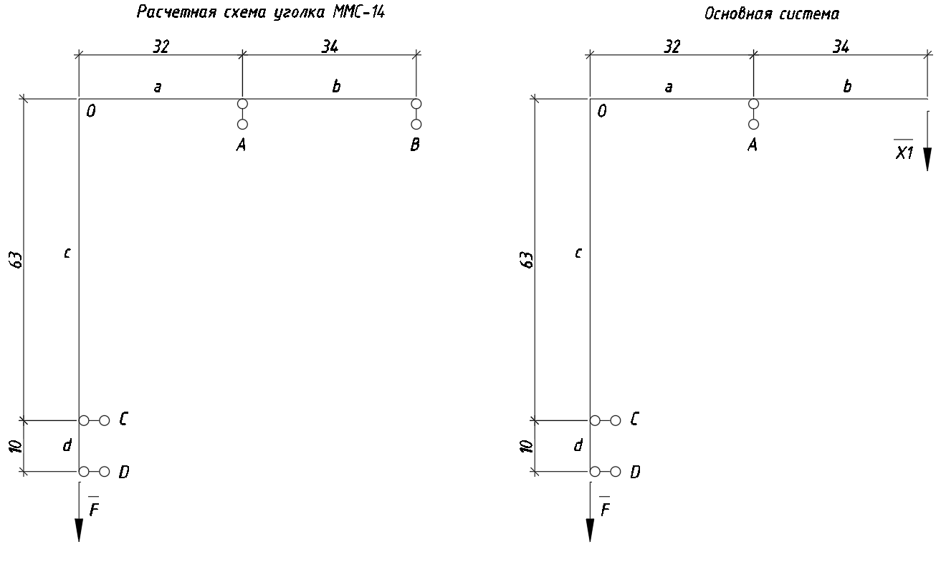
Рис. 1.1 Рис. 1.2
На рис. 1.1 опоры А и B моделируют планку, которая прижимает уголок к наружной панели. Опоры С и D – моделируют небольшой участок сварного шва между уголком и закладной пилона. Размеры показаны в мм.
Схема один раз статически неопределима. В качестве основной выбрана схема показанная на рис. 1.2.
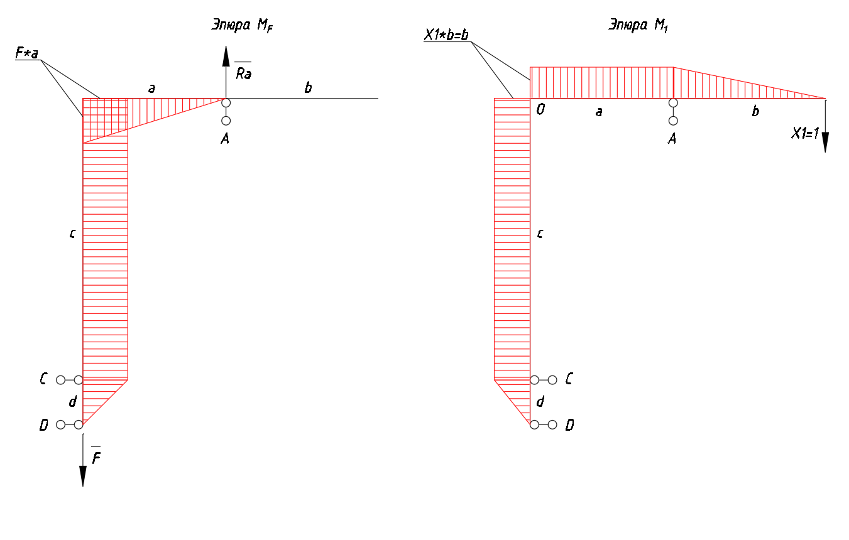
Рис. 1.3 Рис. 1.4
На рис. 1.3 и 1.4 показаны эпюры моментов от силы F и единичной силы X1.
Находим коэффициенты канонического уравнения (длины участков a, b, c, d в см):
$$\left.δ_{11}=\frac{1}{EI}⋅\left[\frac{b^{3}}{3}+a∙b^{2}+b^{2}⋅c+\frac{b^{2}⋅d}{3}\right]=\frac{126.775}{EI}\right.$$
$$Δ_{F}=-\frac{F}{EI}⋅\left[\frac{a^{2}⋅b}{2}+a⋅b∙c+\frac{a⋅b⋅d}{3}\right]=-\frac{89,579}{EI}∙F$$

Множитель единичной эпюры:
$X1=-\frac{Δ_{F }}{δ_{11}}=0.71F п$ри заданной нагрузке F = 1000кг - X1=710кг

На рис. 1.5 показана суммарная эпюра моментов M = M₁X₁+M_{F}
На рис. 1.6 – эпюра Q построенная по эпюре М
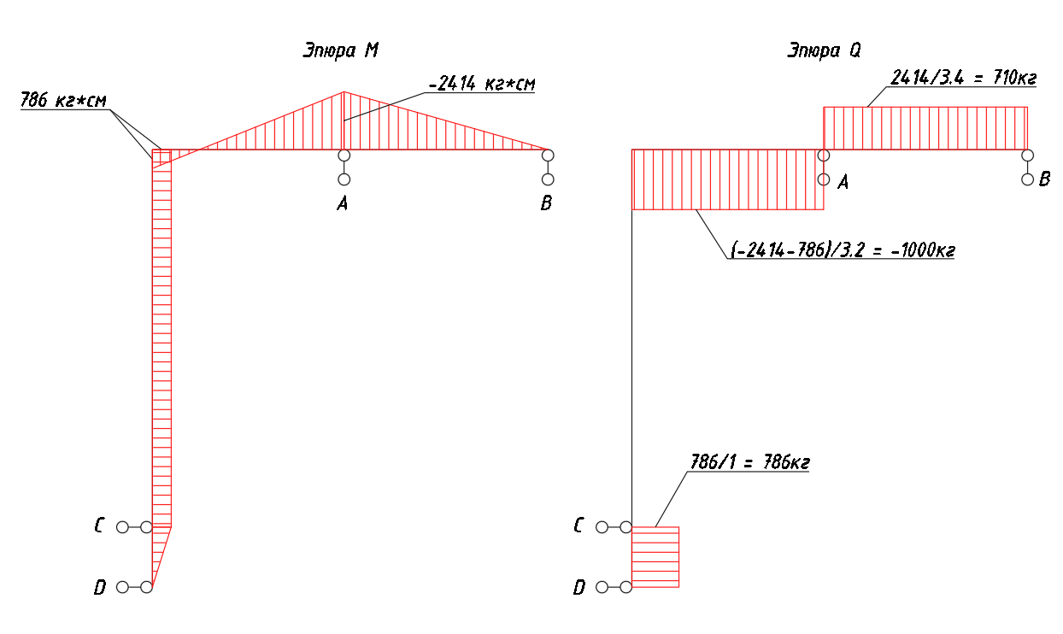
Рис. 1.5 Рис. 1.6

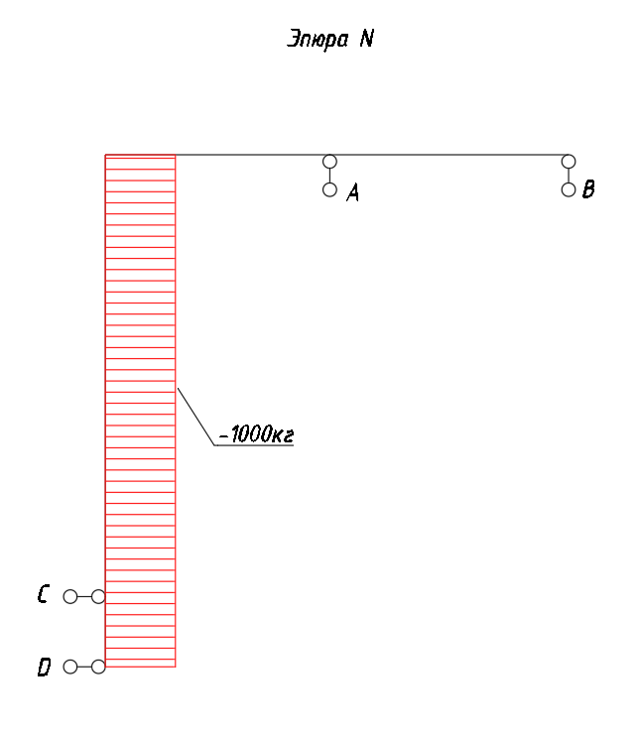
Рис. 1.7
Уголок изготавливается из стали С355 шириной b=70мм и толщиной листа t=8мм
Расчетное сопротивление стали: Ry = 3500 кг/см²
Коэффициент условия работы: g_{c} = 1
$W=\frac{b∙t^{2}}{6}=0.747{ см}^{3}$ - расчетный момент сопротивление сечения листа уголка
$A=b∙t=5.6 {см}^{2}$ - расчетная площадь
$σ=\frac{M}{W}=3231 кг/см^{2}$ - макс. нормальное напряжение в сечении А (см. рис. 1.5)
$τ=1,5∙\frac{Q}{A}=268 кг/см^{2}$ - макс. касательное напряжение в сечении А (см. рис. 1.6)
$σэкв= \sqrt{σ^{2}+3∙τ^{2}} =3264$ $кг/см^{2}$ - макс. эквивалентные напряжения в сечении А

$σ_{M}=\frac{M}{W}=1052 кг/см^{2}$ - макс. нормальное напряжение от изгибающего момента в сечении C (рис. 1.5)
$τ=1,5∙\frac{Q}{A}=210 кг/см^{2}$ - касательное напряжение в сечении С (см. рис. 1.6)
$σ_{N}=\frac{N}{A}=178 кг/см^{2}$ - нормальное напряжение от продольной силы в сечении C (рис. 1.7)
$σэкв= \sqrt{σ^{2}+3∙τ^{2}} =1282$ $кг/см^{2}$ - макс. эквивалентные напряжения в сечении С
$\frac{σэкв}{ Ry∙γ_{c}}=0.93<$1 - прочность уголка при F=1000кг обеспечена

2. Расчет прижимной планки MMC-14
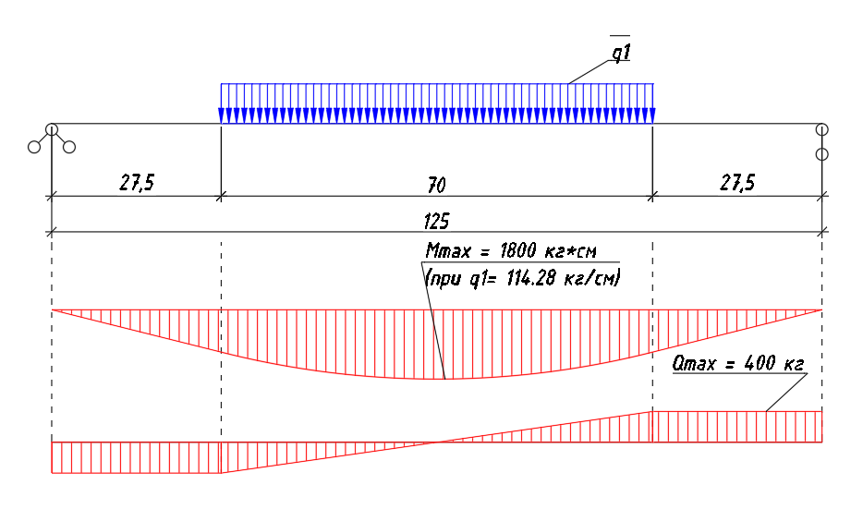
Рис. 2.1
На рис. 2.1 расчетная схема прижимной планки. Размеры показаны в мм. В запас принята шарнирная схема.
При заданной нагрузке от уголка F=800кг распределенная нагрузка равна q1 = 800/7=114.28кг/cм и моделирует усилие на планку от уголка.
Планка, как и уголок, изготавливается из стали С355 шириной b=50мм и толщиной листа t=8мм
Расчетное сопротивление стали: Ry = 3500 кг/см²
Коэффициент условия работы: g_{c} = 1
$W=\frac{b∙t^{2}}{6}=0.533{ см}^{3}$ - расчетный момент сопротивление сечения листа планки
$A=b∙t=4 {см}^{2}$ - расчетная площадь
$σ=\frac{M}{W}=3375 кг/см^{2}$ - макс. нормальное напряжение в сечении
$τ=1,5∙\frac{Q}{A}=150 кг/см^{2}$ - макс. касательное напряжение в сечении
$σэкв= \sqrt{σ^{2}+3∙τ^{2}} =3385$ $кг/см^{2}$ - макс. эквивалентные напряжения в сечении планки
$\frac{σэкв}{ Ry∙γ_{c}}=0.96<$1 - прочность при F=800кг обеспечена
3. Расчет сварного шва между уголком MMC-14 и закладной пилона
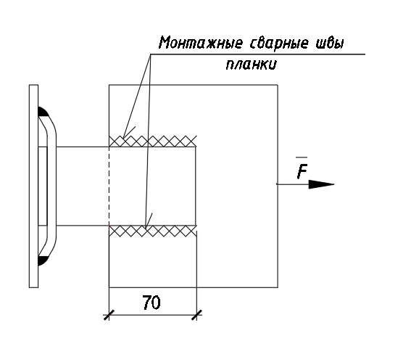
Рис. 3.1
l_{w} = 7 – 1 = 6см – расчетная длина сварного шва
k_{f} = 4мм – катет сварного шва
R_{wf} = 2150 кг/см² – расчетное сопротивление (электроды Э50А)
b_{f} = 0.7
при F=1000кг - $\frac{F}{β_{f}∙k_{f}∙2l_{w}∙γ_{c}∙R_{wf}}=\frac{1000}{0.7∙0.4∙12∙1∙2150}=0.138$ < 1 прочность обеспечена
4. Расчет сварного шва между планкой MMC-14 и закладной наружной панели
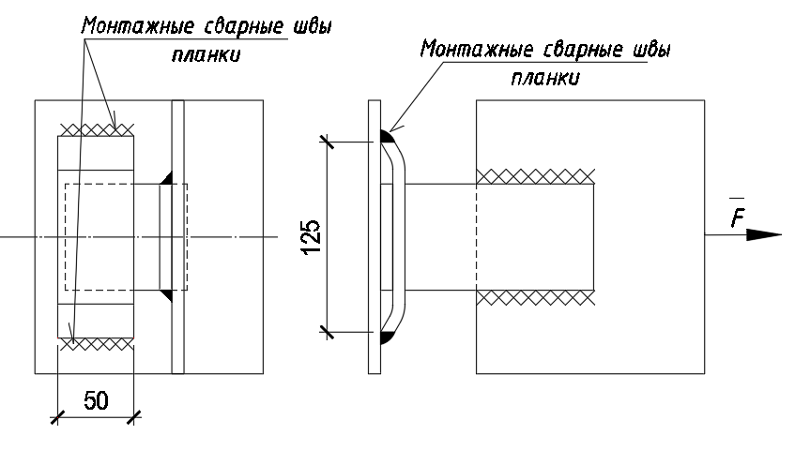
Рис. 4.1
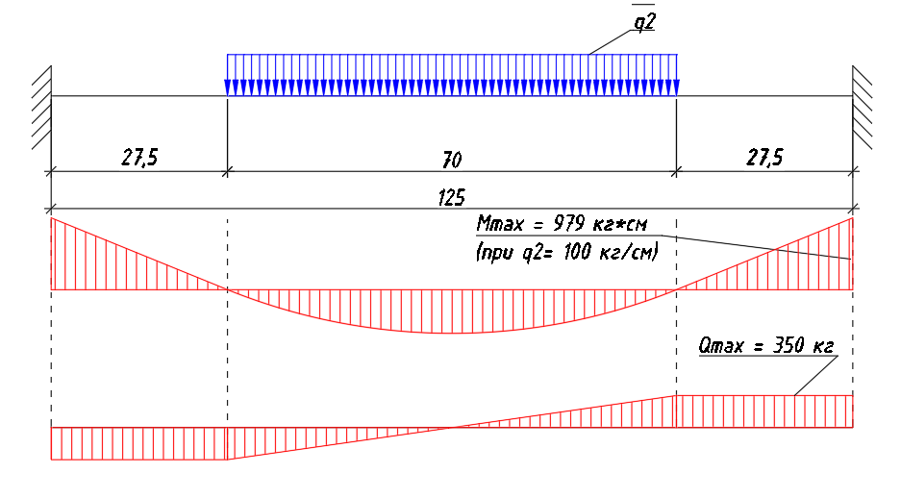
Рис. 4.2
На рис. 4.2 расчетная схема прижимной планки. Размеры показаны в мм. Для шва в запас принята схема с жесткими узлами.
При заданной нагрузке от уголка F=700кг распределенная нагрузка равна q2 = 700/7=100кг/cм и моделирует усилие на планку от уголка.
l_{w} = 5 - 1 = 4см – расчетная длина сварного шва планки
k_{f} = 8мм – катет сварного шва
R_{wf} = 2150 кг/см² – расчетное сопротивление (электроды Э50А)
R_{th} =0.5*Ru = 0.5*4600 = 2300 кг/см² – расчетное сопротивление в направлении толщины проката (согласно пособию по расчету и конструированию сварных соединений)
$Ww=\frac{l_{w}∙{k_{f}}^{2}}{6}=0.427{ см}^{3}$ - расчетный момент сопротивление шва
$Aw=lw∙kf=3,2 {см}^{2}$ - расчетная площадь шва
$σ=\frac{M}{Ww}=2292 кг/см^{2}$ - макс. напряжение в шве от изгибающего момента
$τ=\frac{Q}{Aw}=109 кг/см^{2}$ - макс. напряжение в сечении от поперечной силы
$σwf= \sqrt{σ^{2}+3∙τ^{2}} =$ $2299 кг/см^{2}$ - макс. эквивалентные напряжения в шве

при F=700кг - $\frac{σwf}{γ_{c}∙R_{th}}=\frac{2299}{1∙2300}=0.99$ < 1, $\frac{τ}{γ_{c}∙R_{wf}}=\frac{109}{1∙2150}=0.05$ < 1 - прочность обеспечена

Несущая способность узла определяется несущей способностью сварного шва планки. Максимально допустимая нагрузка на один узел составляет 700кг.

Приложение Д
(обязательное)
Сертификаты соответствия
